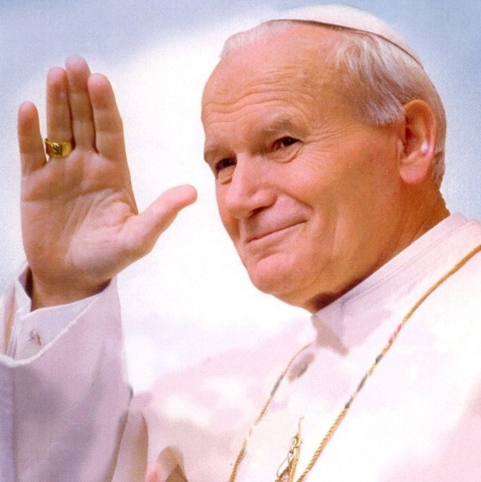
100 ROCZNICA URODZIN PAPIEŻA POLAKA

Wczoraj do ciebie nie należy.
Jutro niepewne...
Tylko dziś jest twoje
Jan Paweł II

18 maja 1920 - 18 maja 2020

